МУНИЦИПАЛЬНОЕ БЮДЖЕТНОЕ УЧРЕЖДЕНИЕ

«ЦЕНТР СОЦИАЛЬНОГО ОБСЛУЖИВАНИЯГРАЖДАН ПОЖИЛОГО

ВОЗРАСТА И ИНВАЛИДОВ» ЦИМЛЯНСКОГО РАЙОНА

(МБУ «ЦСО» ЦР)

ПРИКАЗ

30.12.2022 № 304-П
г. Цимлянск

О внедрении в деятельность
МБУ «ЦСО» инновационных
технологий

В соответствии со стратегией действий в интересах граждан старшего поколения до 2025 года, утвержденной распоряжением Правительства от 05.02.2016г. № 164-р, в целях повышения качества жизни граждан старшего поколения, создания у них позитивного настроения, поддержания жизненного тонуса,
ПРИКАЗЫВАЮ:

- Утвердить:
1.1. Положение о внедрении инновационной технологии «Виртуальный туризм» (приложение № 1);
1.2. Положение о внедрении инновационной технологии «Сад и огород» (приложение № 2);
- Ввести указанные технологии в действие с 01.01.2023 года в социально-реабилитационном отделении муниципального бюджетного учреждения «Центр социального обслуживания граждан пожилого возраста и инвалидов» Цимлянского района.
- Назначить ответственными за внедрение инновационных технологий следующих лиц:
3.1. «Виртуальный туризм» – культорганизатор (Мишкина Л.М.),
3.2. «Сад и огород» – заведующий социально-реабилитационным отделением (Киреева Ю.А.).
4. Ответственным лицам:
4.1. Разработать и представить на утверждение планы работы по
закрепленным инновационным технологиям на 2023 год в срок до
15.01.2023г.
4.2. Предоставлять ежеквартально отчет о реализации плана работ по
инновационной технологии.
- Специалисту по социальной работе (Шигорина М.В.) обеспечить регулярное и своевременное размещение информационных и отчетных материалов об инновационных технологиях, реализуемых на базе МБУ «ЦСО» ЦР на официальном сайте учреждения.
- Контроль за исполнением приказа возложить на заместителя директора (Нефедова О.Н.).

Директор С.Б. Погосян

С приказом ознакомлены
Ф.И.О. | Подпись | Дата подписания

Киреева Ю.А.

Мишкина Л.М.

Нефедова О.Н.

Шигорина М.В.

Верно

Специалист по кадрам Кишенина И.А.

Приложение № 1

к приказу МБУ «ЦСО» ЦР

от 30.12.2022 № 304-П

ПОЛОЖЕНИЕ

о внедрении инновационной технологии для получателей социальных услуг муниципального бюджетного учреждения «Центр социального обслуживания граждан пожилого возраста и инвалидов» Цимлянского района

«Виртуальный туризм»



2023г.

1. Общие положения.

1.1. Настоящее положение регламентирует использование в процессе стационарного социального обслуживания клиентов муниципального бюджетного учреждения «Центр социального обслуживания граждан пожилого возраста и инвалидов» Цимлянского района инновационной технологии «Виртуальный туризм» (далее Технология).

1.2. Из-за ограничений в активном передвижении данная категория пожилых людей (граждане, состоящие на стационарном обслуживании) не может принимать участие в активных культурно-досуговых мероприятиях, таких как участие в экскурсионных выездах. Адаптация маломобильной категории граждан проходит достаточно болезненно. Выходом из сложившейся ситуации может стать разработка и внедрение новых досуговых форм работы с данной категорией граждан. Данный проект направлен на организацию досуга пожилых граждан путем проведения виртуальных экскурсий. В ходе реализации Проекта внедряется модель «виртуальной туротерапии», которая состоит из 3 блоков:

1. просмотр фильма;

2. обсуждение фильма;

3. оценка психоэмоционального состояния граждан.

1.3. Использование Технологии направлено на улучшение здоровья и эмоционального состояния пожилых граждан и инвалидов в процессе стационарного социального обслуживания.

Виртуальные путешествия способны восстановить физические и психические ресурсы человека, помогут пожилым людям и инвалидам отвлечься от монотонности быта, познать мир шире, познакомиться с различными традициями, обычаями, новыми людьми, узнать неизвестные ранее природные явления. Так же как и обычные путешествия, виртуальный туризм создает среду полноценного общения, в которой человек с проблемами взаимодействует с разными людьми, устанавливает или расширяет социальные контакты. Этот метод помогает людям с ограниченными возможностями устранить чувство потери достоинства, неполноценности, интегрирует пожилых и инвалидов в общество. В итоге у этой категории граждан восполняется недостаток впечатлений, расширяется кругозор и повышается общее качество жизни.

1.4. Инновационная технология реализуется в течение календарного года, как форма организации досуга получателей социальных услуг.

2. Основные цели и задачи

2.1 Цели использования Технологии:

1) Приобщение пожилых граждан к мировому культурному наследию;

2) Расширение кругозора получателей социальных услуг;

3) создание комфортных досуговых условий для пожилых людей и инвалидов.

4) Повышение уровня социальной адаптации пожилых людей и инвалидов.

5) Преодоление социальной изолированности пожилых людей и инвалидов, посредством организации познавательного досуга.

2.2. Задачи использования Технологии:

Для пожилых граждан и инвалидов:

- организация досуга граждан пожилого возраста и инвалидов;

- содействие культурному, познавательному и духовному развитию граждан пожилого возраста и инвалидов, внедрение в практику работы Центра передового опыта социального обслуживания на основе информационно-коммуникационных технологий.

Для учреждения:

- внедрение в практику работы центра социального обслуживания передового опыта социального обслуживания.

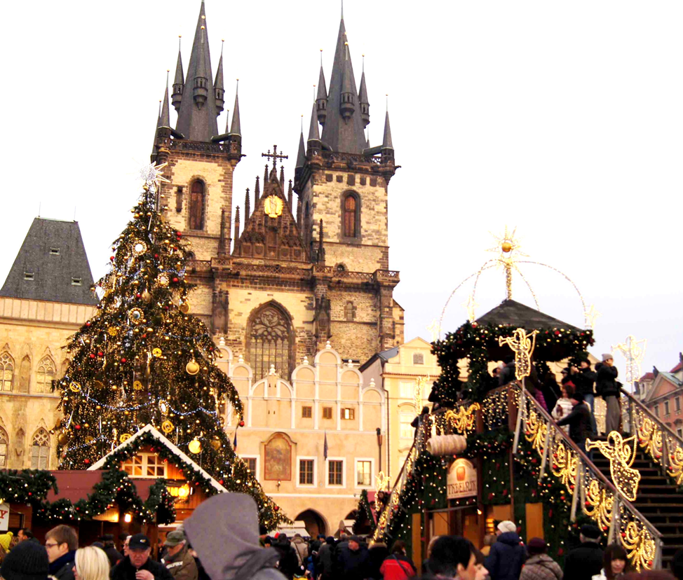

- создать среду полноценного общения, путем вовлечения клиентов в групповую работу, — восполнить недостаток впечатлений, расширить кругозор, обогатив представление о различных культурах, разнообразных традициях и обычаях;

- отвлечь от монотонности быта, предлагая новые формы организованного досуга.

3. Организация работы по использованию Технологии

3.1. Для достижения целей и задач использования Технологии привлекаются:
- специалисты социально-реабилитационного отделения муниципального бюджетного учреждения «Центр социального обслуживания граждан пожилого возраста и инвалидов» Цимлянского в х. Паршиков.
3.2. Технология «Виртуальный туризм» используется при проведении мероприятий в рамках стационарного обслуживания клиентов:
- групповые беседы, совместные просмотры и обсуждения с клиентами в условиях территории социально-реабилитационного отделения.
3.3. Для реализации Технологии необходимо наличие мультимедийного оборудования ЦСО, цифровой информационный материал.
3.4. Обеспечение инвентарем для занятий осуществляет специалист, который организует и проводит занятия.
3.5. Специалист, организующий и проводящий занятия, составляет план занятий и утверждает его у директора муниципального бюджетного учреждения «Центр социального обслуживания граждан пожилого возраста и инвалидов» Цимлянского района.

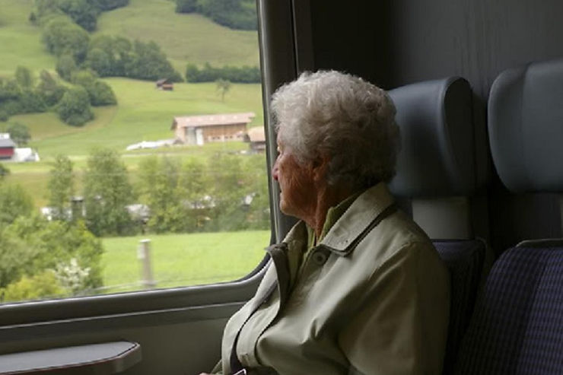

4. Ожидаемые результаты от использования Технологии

4.1. Улучшение качества стационарного социального обслуживания.
4.2. Улучшение общего самочувствия клиентов социально-реабилитационного отделения.
4.3. Профилактика негативных возрастных личностных проявлений у граждан пожилого возраст и инвалидов.
4.4. Улучшение социального обслуживания, расширение спектра предоставляемых услуг в стационарном обслуживании.
4.5. Улучшение психоэмоционального состояния.
Виртуальный туризм дает возможность пожилым людям "побывать" в разных странах мира, при этом данная технология требует минимальных финансовых ресурсов и гарантирует безопасность.

5. Контроль за эффективностью использования Технологии.

5.1. Организует и координирует работу по внедрению инновационной технологии директор учреждения.
5.2. Контроль за реализацией инновационной технологии осуществляет заместителем директора.
5.3. Оценка эффективности использования технологии формируется на основании изучения мнения получателей социальных услуг о проведении виртуальной экскурсии и впечатлениях, полученных ими в ходе нее. Наличие у пожилых граждан – получателей социальных услуг Центра возрастных положительных изменений в состоянии физического и психического здоровья.

Приложение № 2

к приказу МБУ «ЦСО» ЦР

от 30.12.2022 № 304-П

ПОЛОЖЕНИЕ

о внедрении инновационной технологии для получателей социальных услуг муниципального бюджетного учреждения «Центр социального обслуживания граждан пожилого возраста и инвалидов» Цимлянского района

«Сад и огород»

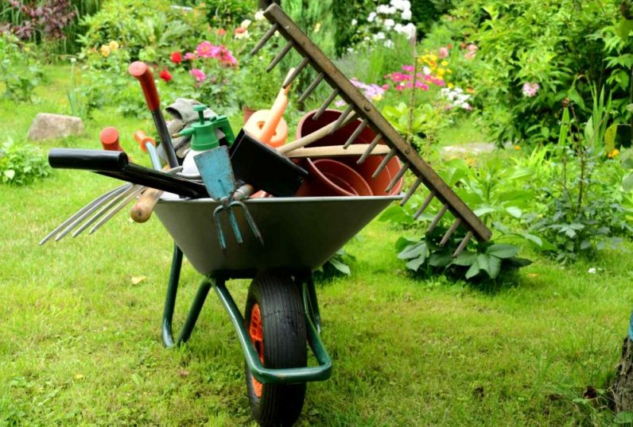

2023г.

1. Общие положения

1.1. Настоящее положение регламентирует использование в процессе стационарного социального обслуживания клиентов муниципального бюджетного учреждения «Центр социального обслуживания граждан пожилого возраста и инвалидов» Цимлянского района инновационной технологии «Сад и огород» (далее Технология).

1.2. Использование Технологии направлено на улучшение здоровья и физической активности пожилых граждан и инвалидов в процессе стационарного социального обслуживания.

Проект «Сад и огород» относится к направлению такой терапии, как гарденотерапия – это особое направление психосоциальной, профессиональной реабилитации при помощи приобщения к работе с растениями. Практика показывает, что пожилые люди с удовольствием выращивают растения и ухаживают за ними. Этот вид деятельности имеет ярко выраженную психотерапевтическую направленность, что позволяет использовать его при коррекции поведенческих и эмоциональных расстройств, в восстановительном периоде после перенесенных заболеваний, для улучшения психоэмоционального состояния пожилых граждан и людей с патологией тех или иных органов и систем.

Разработка и реализация данного проекта вызвана объективной необходимостью создания благоприятных условий в МБУ «Центр социального обслуживания граждан пожилого возраста и инвалидов» Цимлянского района для проведения досуга граждан пожилого возраста на свежем воздухе.

2. Основные цели и задачи

2.1 Цели использования Технологии:

- способствовать общему оздоровлению организма пожилых граждан путем использования занятий с растениями и другим природным материалом - в сочетании с другими способами оздоровления;

- освоение пожилыми гражданами новых способов оздоровления для улучшения социального, психологического и физического состояния.

- сохранение здоровья пожилых граждан, приобщение пожилых граждан к активным и полезным формам проведения досуга;

- установление и укрепление контактов между пожилыми людьми, и пропаганда активного образа жизни;

-решение проблемы одиночества пожилых граждан.

2.2. Задачи использования Технологии:

Для пожилых граждан и инвалидов:

- оказать психологическую поддержку пожилым гражданам и инвалидам через взаимодействие с растениями;

- актуализировать когнитивные функции, творческий потенциал, коммуникативные навыки;

- способствовать адаптации, реабилитации в социуме;

- повышать уровень экологической культуры;

- совершенствовать трудовые навыки;

- формирование эстетического мировосприятия;

-корректировка поведения людей пожилого возраста и инвалидов.



Для учреждения:

- внедрение в практику работы центра социального обслуживания передового опыта социального обслуживания.

3. Организация работы по использованию Технологии

3.1. Для достижения целей и задач использования Технологии привлекаются:

- специалисты социально-реабилитационного отделения муниципального бюджетного учреждения «Центр социального обслуживания граждан пожилого возраста и инвалидов» Цимлянского в х. Паршиков.

3.2. Технология «Сад и огород» используется при проведении оздоровительных мероприятий в рамках стационарного обслуживания клиентов:

- индивидуальные и групповые беседы, занятия с клиентами в условиях территории социально-реабилитационного отделения.

3.3. Для реализации Технологии необходимо наличие специального места для работы с растениями и другими природными материалами и инвентаря.

3.4. Обеспечение инвентарем и материалами для занятий осуществляет специалист, который организует и проводит занятия.

3.5. Специалист, организующий и проводящий занятия, составляет план занятий и утверждает его у директора муниципального бюджетного учреждения «Центр социального обслуживания граждан пожилого возраста и инвалидов» Цимлянского района.

3.6. Специалист, организующий и проводящий занятия, проводит обучение клиентов способам действий, необходимым для участия в занятиях.

4. Ожидаемые результаты от использования Технологии

4.1. Улучшение качества стационарного социального обслуживания.

4.2. улучшение общего состояния, повышение физического, эмоционального, творческого уровня пожилых граждан;

4.3. решение проблем одиночества;

4.4. сохранение чувства социальной полноценности;

4.5. активизация жизненной позиции пожилых людей;

4.6. улучшение как физического, так и психологического состояния здоровья, продление активной старости;

4.7. улучшение общего самочувствия клиентов социально-оздоровительного отделения;

4.8. расширение спектра социально-оздоровительных и реабилитационных социальных услуг в стационарном обслуживании.



Пожилые люди улучшают свое физическое и социальное самочувствие, а также происходит актуализация здорового образа жизни в пожилом возрасте. Происходит организация и коллективизация деятельности. В процессе трудотерапии преодолеваются психологические комплексы, формируются новые межличностные взаимоотношения,

5. Контроль за эффективностью использования Технологии.

5.1. Организует и координирует работу по внедрению инновационной технологии директор учреждения.

5.2. Контроль за реализацией инновационной технологии осуществляет заместитель директора.

5.3. Оценка эффективности использования Технологии формируется

на основании оценки мнения получателей социальных услуг об использовании инновации, путем анкетирования клиентов на предмет удовлетворенности качеством социального обслуживания, а также на основании устных и письменных отзывов клиентов об участии в различных формах внедрения инновации.

Утверждаю:

Директор МБУ «ЦСО» ЦР

___________ С.Б. Погосян

План

реализации инновационной технологии «Сад и Огород»

на 2023 год

№  п/п | Мероприятие | Дата | Ответственный исполнитель
1 | Размещение информации на сайте учреждения | Январь-декабрь | Специалист по социальной работе
2 | Подготовка территории, для разбивки грядок | Март-апрель | Заведующий СРО, дворник
3 | Закупка семян | Февраль-март | Заведующий СРО
4 | Посев семян на рассаду и уход за рассадой | Март-апрель-май | Заведующий СРО
5 | Высадка семян в грунт | Апрель-май | Заведующий СРО
6 | Высадка рассады | Май | Заведующий СРО
7 | Уход за растениями | Май- октябрь | Заведующий СРО, дворник
8 | Сбор урожая | август, сентябрь | Заведующий СРО, сестра-хозяйка
9 | Праздник урожая | сентябрь | Заведующий СРО, культорганизатор
10 | Подведение итогов реализации и внедрения проекта | Ноябрь | Специалист по социальной работе, заведующий СРО
11 | Уход за комнатными растениями | Январь-декабрь | Заведующий СРО, санитарки

Утверждаю:
Директор МБУ «ЦСО» ЦР
___________ С.Б. Погосян

План
реализации инновационной технологии «Виртуальный туризм»
на 2023 год

№  п/п | Мероприятие | Дата | Ответственный исполнитель
1 | Новочеркасск - столица донского казачества (культурный гид по Новочеркасску) | Январь | Культорганизатор
2 | Достопримечательности северной столицы - Санкт-Петербурга | Февраль | Культорганизатор
3 | Достопримечательности г. Ростова-на-Дону | Март | Культорганизатор
4 | Путешествие по золотому кольцу России (Сергиев Пасад, Переславль-Залесский) | Апрель | Культорганизатор
5 | Путешествие по золотому кольцу России (Ростов Великий, Ярославль) | Май | Культорганизатор
6 | Путешествие по золотому кольцу России (Кострома, Иваново) | Июнь | Культорганизатор
7 | Путешествие по золотому кольцу России (Суздаль, Владимир) | Июль | Культорганизатор
8 | Путешествие по Шолоховским местам. Дом-музей Шолохова. | Август | Культорганизатор
9 | Путешествие по Чеховским местам (г. Таганрог) | Сентябрь | Культорганизатор
10 | Лермонтовский Пятигорск | Октябрь | Культорганизатор
11 | Экскурсия по Москве | Ноябрь | Культорганизатор
12 | Город - герой Волгоград (Обзорный тур) | Декабрь | Культорганизатор

